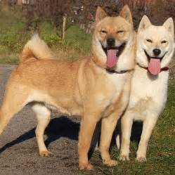可愛的小狗
嗨!我是dog
我很高興跟大家見面

